Вариант 1. Прямолинейное движение ВО
X₀, Y₀, H₀ – начальное положение ВО;
Q – курс движения ВО;

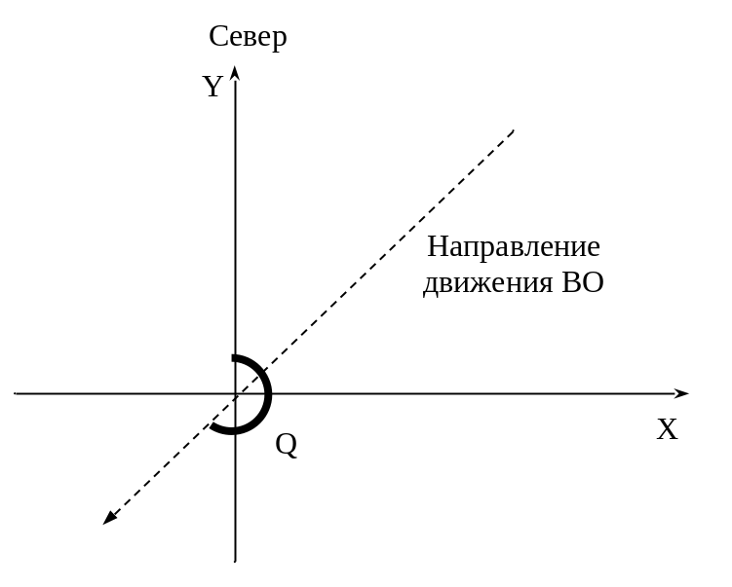

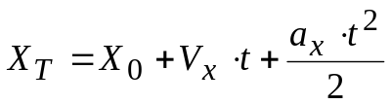; 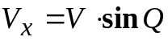; 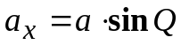
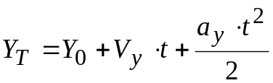; 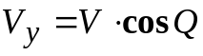; 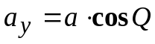

Вариант 2. Маневр ВО по курсу

X₀, Y₀, H₀ – начальное положение ВО;
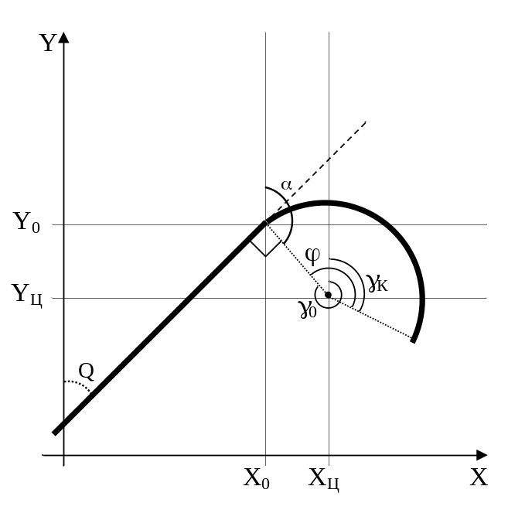Q – курс движения ВО;
n – перегрузка на вираже;
ϕ – глубина виража;
V – скорость ВО;

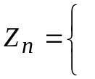 | 1, если правый вираж
 | -1, если левый вираж
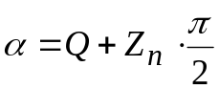

Расчет параметров окружности:
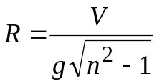;
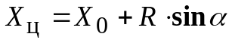;
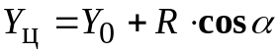

Расчет параметров виража:
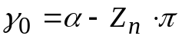;
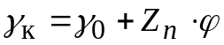;

Расчет координат текущего положения ВО:
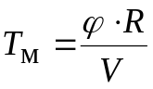; 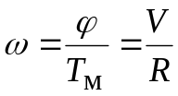;
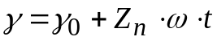;
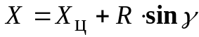;
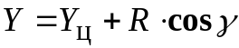;
Задача
Дано: радиолокационная станция кругового обзора;
ω₀ – скорость вращения антенны;
T₀ – период вращения антенны;
β_{А0} – начальный азимут антенны;

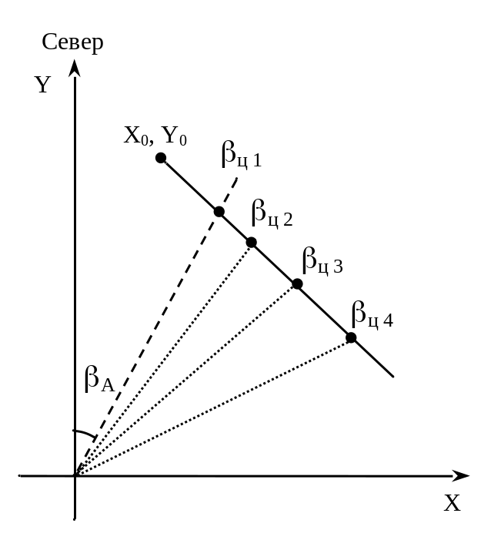
Требуется найти t_{ВО} - время встречи луча антенны (развертки) с воздушным объектом (варианты движения 1 и 2) в масштабе одного периода обзора. Время встречи определяет азимут ВО.

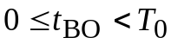.

При первом расчете β_{А0} = 0. Для всех последующих β_{А0} = β_{Ц N-1}, т.е. равно азимуту ВО, рассчитанному для предыдущего периода обзора.

